REPUBLIKA HRVATSKA
URED DRŽAVNE UPRAVE U
DUBROVAČKO-NERETVANSKOJ ŽUPANIJI
Služba za opću upravu i društvene djelatnosti
KLASA: 602-02/17-01/01
URBROJ: 2117-06/1-17-3
Dubrovnik, 12. siječnja 2017.

ISPOSTAVAMA - svima

OSNOVNIM ŠKOLAMA – svima

DJEČJIM VRTIĆIMA – svima

ZAVOD ZA JAVNO ZDRAVSTVO DUBROVAČKO-
NERETVANSKE ŽUPANIJE
Dr Ante Šercera 4a
20 000 Dubrovnik

ODJEL ZA OSOBNA STANJA I MATIČARSTVO
- ovdje

SLUŽBA ZA ZAJEDNIČKE POSLOVE - ovdje

PREDMET: Obavijest o upisu djece u I. razred osnovne škole za školsku godinu
2017./2018. na području Dubrovačko-neretvanske županije; objava - traži se

Ovaj Ured državne uprave, Služba za opću upravu i društvene djelatnosti je, sukladno svojoj obvezi iz odredbe članka 17. Zakona o odgoju i obrazovanju u osnovnoj i srednjoj školi („Narodne novine“, broj: 87/08, 86/09, 92/10, 105/10, 90/11, 5/12, 16/12, 86/12, 94/13 i 152/14), donio Plan upisa djece u I. razred školske godine 2017./2018. u osnovne škole na području Dubrovačko-neretvanske županije, KLASA: 602-02/17-01/01, URBROJ: 2117-06/1-17-1 od 12. siječnja 2017. godine.
Narečeni Plan je objavljen na web stranicama ovoga Ureda državne uprave.

U prilogu ovoga dopisa prosljeđuje se tekst Obavijesti o upisu djece u I. razred osnovne škole za školsku godinu 2017./2018. na području Dubrovačko-neretvanske županije KLASA: 602-02/17-01/01, URBROJ: 2117-06/1-17-2 od 12. siječnja 2017. godine koja je izdana sukladno odredbi točke 13. narečenoga Plana i, također, objavljena na web stranicama ovoga Ureda državne uprave.

- 2 -

Kad je u pitanju Odjel za osobna stanja i matičarstvo i ispostave ovoga Ureda državne uprave u dijelu koji se tiče poslova opće uprave, tekst Obavijesti se dostavlja s molbom da se ista objavi na oglasnim pločama svih matičnih ureda, odnosno matičnih područja.

Tekst narečene Obavijesti se dostavlja ispostavama ovoga Ureda državne uprave i u dijelu koji se tiče poslova društvenih djelatnosti s molbom da istu objave na svojim oglasnim pločama.

Kad je u pitanju Služba za zajedničke poslove, Odjel za razvoj i upravljanje ljudskim potencijalima i opće poslove, tekst Obavijesti se dostavlja s molbom da se ista objavi putem pisarnice na središnjoj oglasnoj ploči ovoga Ureda državne uprave.

Kad je u pitanju Zavod za javno zdravstvo Dubrovačko-neretvanske županije, tekst obavijesti se dostavlja s molbom da se ista objavi na oglasnim pločama u odgovarajućim prostorima toga Zavoda.

Kad su u pitanju dječji vrtići, tekst obavijesti se dostavlja s molbom da se ista objavi na oglasnim pločama dječjih vrtića i podsjeti roditelje, odnosno skrbnike djece, na obvezu uključivanja djece u postupak upisa u I. razred osnovne škole.

Kad su u pitanju osnovne škole na području Dubrovačko - neretvanske županije, tekst obavijesti se dostavlja s molbom da se ista objavi na oglasnim pločama osnovnih škola. Osnovne škole su u postupku podnošenja zahtjeva za upis dužne pružiti potporu roditeljima, odnosno skrbnicima kojima je ona potrebna u smislu da im osiguraju pretpostavke za podnošenje narečenih prijava (računalo, pristup internetu, skener, ispis potrebnih obrazaca i sl.).

Dokumentaciju potrebnu za upis u I. razred osnovne škole (rodni list/domovnica), škole su
dužne, ako za to postoji mogućnost, uz suglasnost roditelja pribaviti neposrednim pristupom bazi podataka Ministarstva uprave.

Molimo da tekst narečene Obavijesti na oglasnim pločama bude objavljen do 30. svibnja 2017. godine.

Osim na oglasnim pločama, naslovljene ustanove tekst obavijesti mogu objaviti i na drugi prikladan način (svoje web stranice, lokalni mediji i sl.).

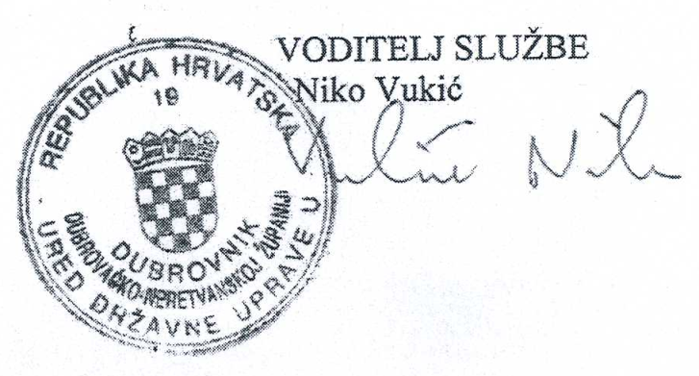
S poštovanjem,

Prilog: Obavijest kao u tekstu
Na znanje:
1. Predstojnik - ovdje

